Инструкция
по заполнению Уведомлений об исчисленных суммах налогов, авансовых платежей по налогам, сборов, страховых взносов в электронном сервисе ФНС России «Личный кабинет индивидуального предпринимателя»

Данная инструкция предназначена для использования налогоплательщиками при заполнении и направлении Уведомлений об исчисленных суммах налогов, авансовых платежей по налогам, сборов, страховых взносов на персональном компьютере с помощью электронного сервиса ФНС России «Личный кабинет индивидуального предпринимателя».

Внимание! В случае если у Вас отсутствует квалифицированная электронная подпись, то Вы можете бесплатно получить неквалифицированную электронную подпись (НКЭП) в «Личном кабинете налогоплательщика – физического лица» (далее - Личный кабинет ФЛ) и использовать НКЭП для подписания Уведомления.
Для этого необходимо перейти в Личный кабинет ФЛ во вкладку «Настройки профиля», далее перейти во вкладку «Электронная подпись» и сгенерировать НКЭП. Среднее время генерации НКЭП составляет от 30 минут до суток.
Шаг 1. Авторизуйтесь в Личном кабинете ИП со своим логином и паролем. На титульной странице в блоке «Жизненные ситуации» выберите режим «Показать все»:
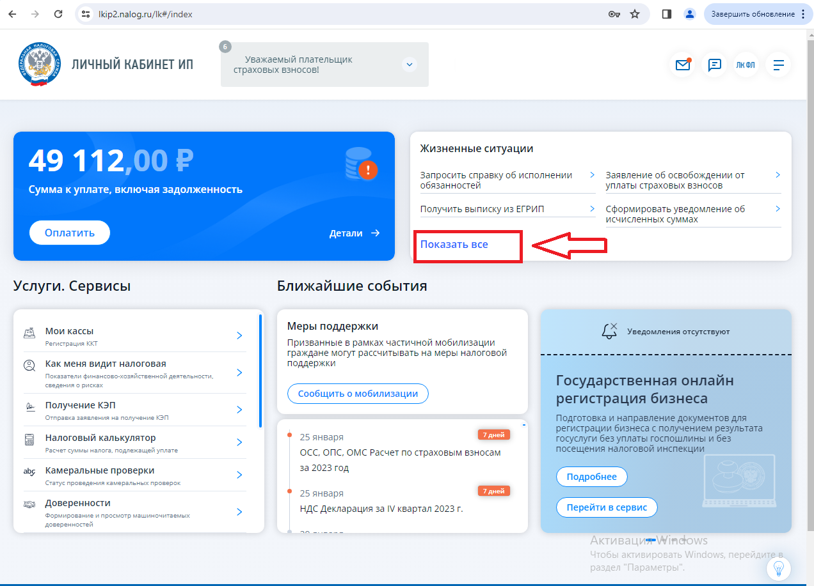
Шаг 2. Для формирования уведомления на открывшейся странице в разделе «Жизненные ситуации» выберите жизненную ситуацию «Сформировать уведомление об исчисленных суммах»:
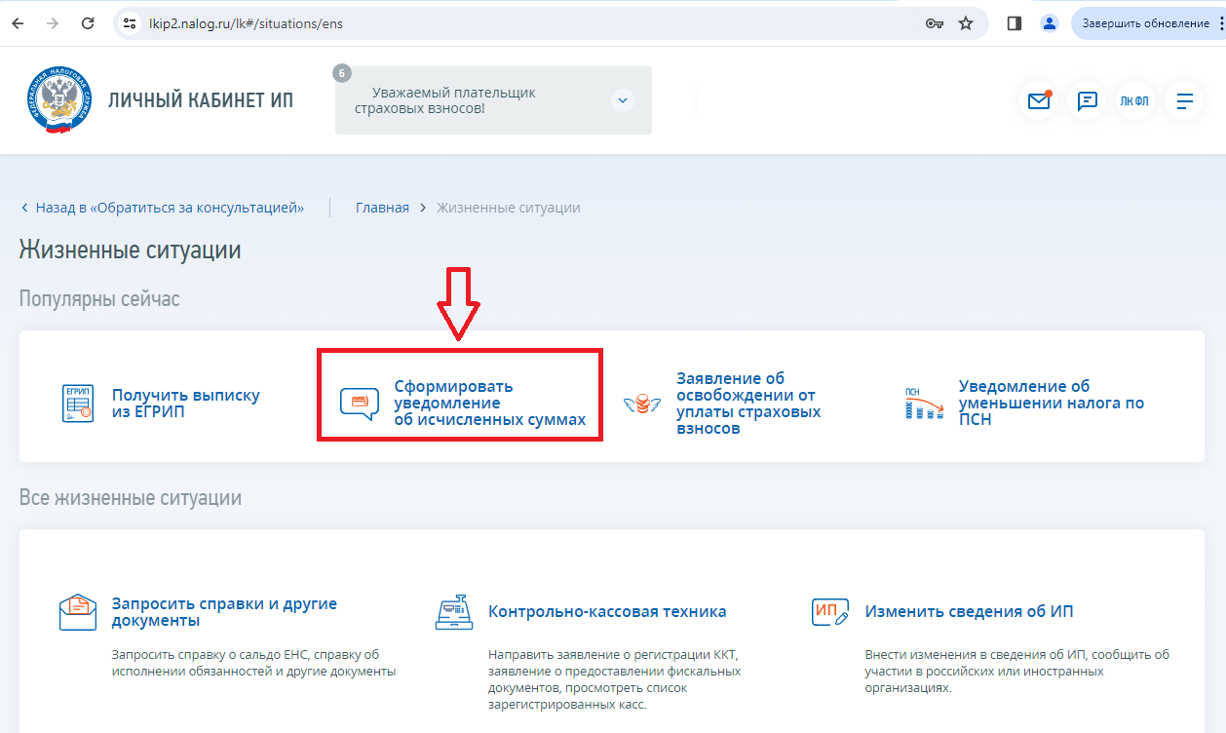

Шаг 3. В окне режима «Формирование уведомления об исчисленных суммах налогов, авансовых платежей по налогам, страховых взносов», нажмите на кнопку «Добавить обязательство»:
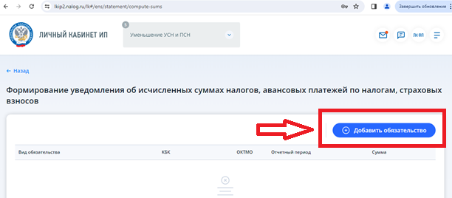

Имеется возможность выбрать из выпадающего меню текущие обязательства или ввести обязательство вручную.

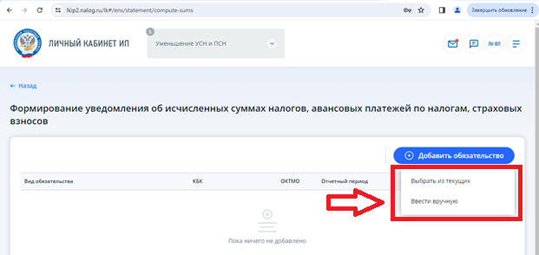

Шаг 4. При выборе режима «Ввести вручную» откроется окно «Ручной ввод обязательства» для заполнения соответствующих реквизитов.
- Выберите с помощью выпадающего меню соответствующий КБК (например, по НДФЛ - КБК 18210102010011000110).
Примечание: При заполнении уведомления следует учесть, что КБК и код ОКТМО должны соответствовать представляемому не позднее 25 числа месяца, следующего за отчетным периодом, налоговому расчету по налогу на доходы физических лиц или страховым взносам.
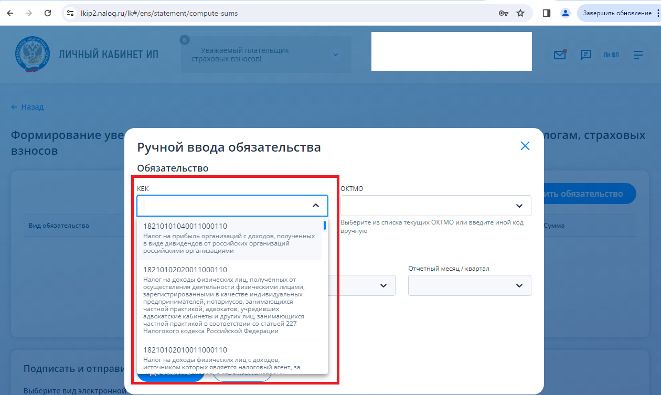

- Далее выберите соответствующий код ОКТМО (код муниципального образования), который должен соответствовать месту выплаты доходов.
Если Вы ранее представляли уведомление, то сможете выбрать код ОКТМО из ранее сохраненных обязательств (будет отражаться в выпадающем меню).
Если Вы уведомление представляете впервые, то в выпадающем меню отобразится код ОКТМО по месту постановки на налоговый учет (месту жительства).

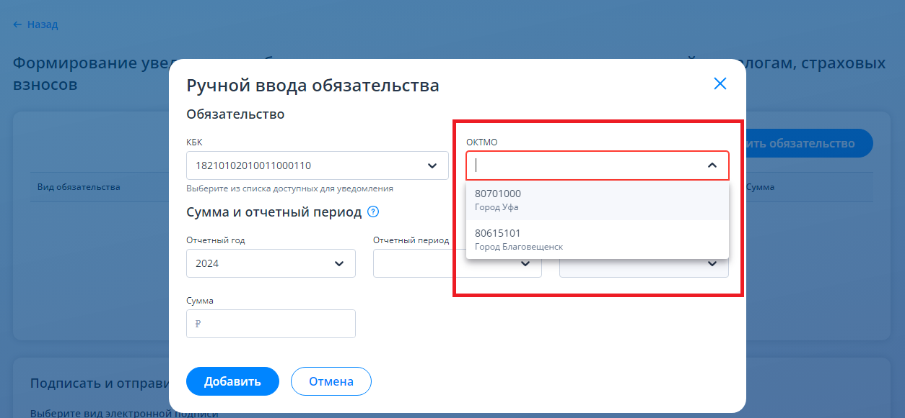

При этом, если Вы осуществляете деятельность не по месту постановки на налоговый учет (месту жительства), необходимо самостоятельно определить код ОКТМО места осуществления деятельности (выплаты доходов).
Вы можете определить нужный Вам код ОКТМО с помощью электронного сервиса ФНС России «Определение реквизитов ИФНС», размещенного на сайте ФНС России www. nalog.gov.ru , QR–код для перехода в данный сервис:

- Далее, в следующем окне выпадающего меню выбираем соответствующий отчетный год:

- Далее заполняем реквизит «отчетный период»:

- Далее в окне выпадающего меню выбираем соответствующий отчетный месяц/квартал:
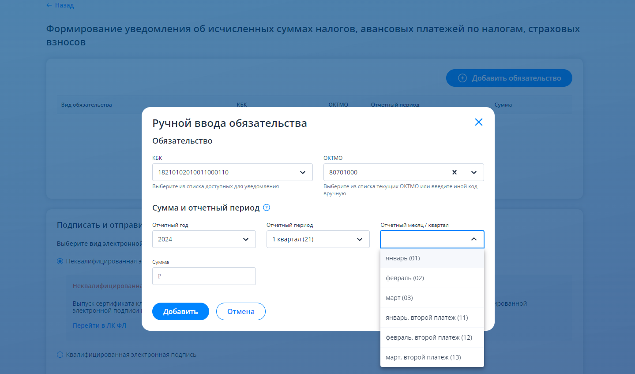
- В поле для ввода «Сумма» в нашем примере указываем исчисленную сумму налога с дохода физических лиц, который был выплачен сотрудникам с 01 числа по 22 число текущего месяца:
- После заполнения всех реквизитов нажимаем кнопку «Добавить»:
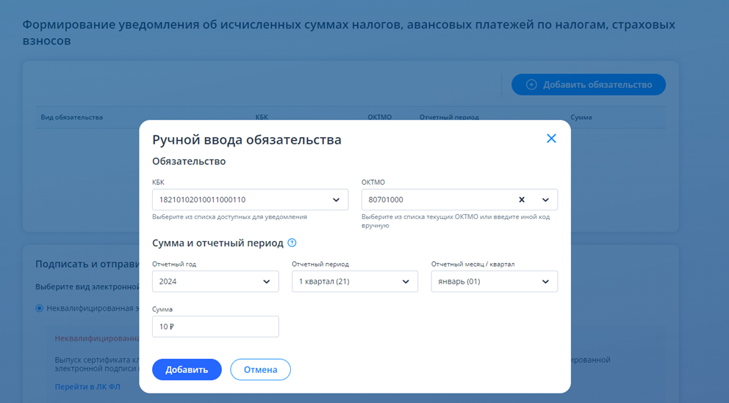
Уведомление об исчисленных суммах налогов сформировано:
Внимание! Имеется возможность отредактировать уже созданное уведомление, если выявлена ошибка.
В окне «Формирование уведомления об исчисленных суммах налогов, авансовых платежей по налогам, страховых взносов» Вы можете отредактировать отчетный период и сумму по обязательству.
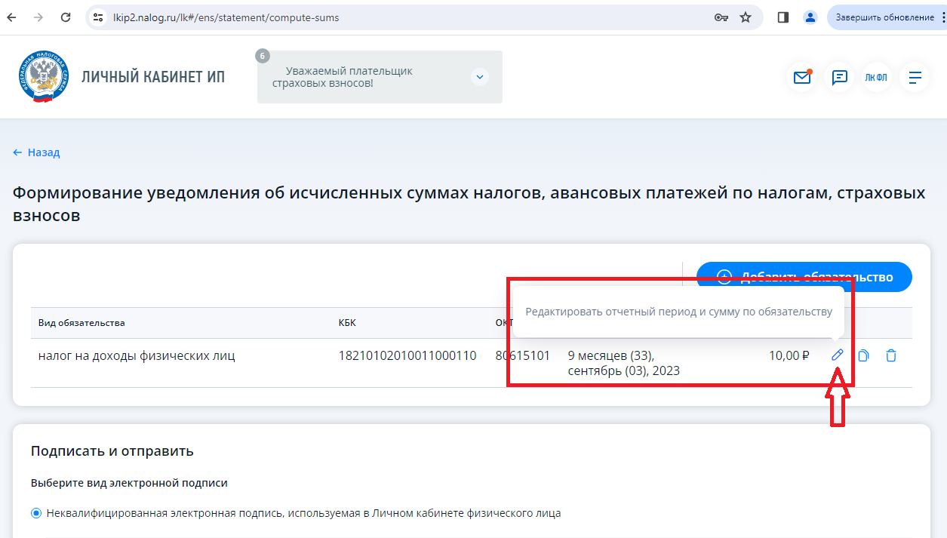
Кроме того, в окне «Формирование уведомления об исчисленных суммах налогов, авансовых платежей по налогам, страховых взносов» есть возможность удалить обязательство из Уведомления при его некорректном заполнении:

Шаг 5. Сформированное уведомление необходимо подписать электронной подписью и отправить в налоговый орган.
Для этого необходимо выбрать вид электронной подписи, например, НКЭП, используемая в Личном кабинете ФЛ, нажать на кнопку «Подписать и отправить».

Ваше уведомление об исчисленных суммах налогов, авансовых платежей по налогам, страховых взносов направлено в налоговый орган!
В дальнейшем Вы можете использовать ранее направленное Уведомление для формирования нового Уведомления. Для этого в окне «Формирование уведомления об исчисленных суммах налогов, авансовых платежей по налогам, страховых взносов» нужно выбрать необходимое Уведомление и нажать на кнопку «Продублировать обязательство для указания другого отчетного периода»:
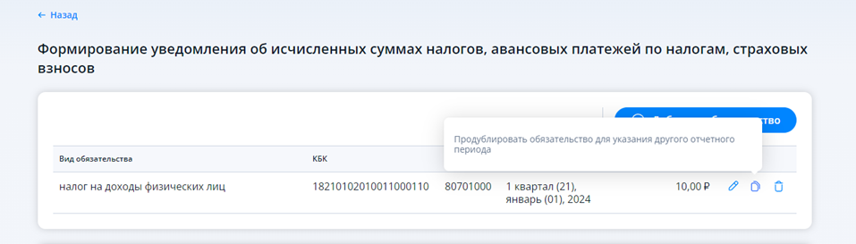
Измените необходимые реквизиты (период, сумму) и нажмите на кнопку «Подписать и отправить».
Сформированное уведомление об исчисленных суммах налогов, авансовых платежей по налогам, сборов, страховых взносов отправлено, его дальнейшую обработку можно отследить в режиме «Документооборот» Личного кабинета ИП.
_________________

при работе через мобильное устройство следует выбрать версию для персональных компьютеров (для этого предварительно необходимо в адресной строке браузера набрать lkip2.nalog.ru)
При использовании режима «Выбрать из текущих» необходимо обратить внимание на правильность автоматически сформированных реквизитов и, при необходимости, их откорректировать

